Клуб мудрого родителя: 7 уроков финансовой грамотности для родителей маленьких вымогателей
Уметь грамотно распоряжаться деньгами — бесценный навык, которым владеют далеко не все. Между тем, учиться финансовой грамотности нужно с горшка — это знакомство с реалиями взрослой жизни, к которой нужно готовиться заранее. Если в твоем доме растет маленький вымогатель, который знать не знает цену деньгам, помощь ты найдешь в нашей статье. Объяснить ребенку, что такое деньги и откуда они берутся, совсем не трудно!
«Так Просто!» расскажет про основы финансовой грамотности, которым молодые родители должны научиться сами, а затем научить своих детей. 7 золотых правил для родителей маленьких детей!

Уроки финансовой грамотности
Посвяти ребенка в семейный бюджет
«Вот вырастешь и узнаешь, где папа с мамой берут деньги» — плохое начало для финансового воспитания ребенка. Желание что-либо купить возникает у детей раньше финансовой осознанности, потому самое время посвящать драгоценное чадо в тонкости семейного бюджета! Психологи убеждены, что делать это лучше с 4-летнего возраста, когда маленький вымогатель начинает понимать многие вещи. Расскажи ребенку о бюджете семьи, об обязательных ежемесячных тратах, о том, как распределяются доходы и что родители делают с оставшейся частью денег на примере долек мандарина или деталек LEGO.
.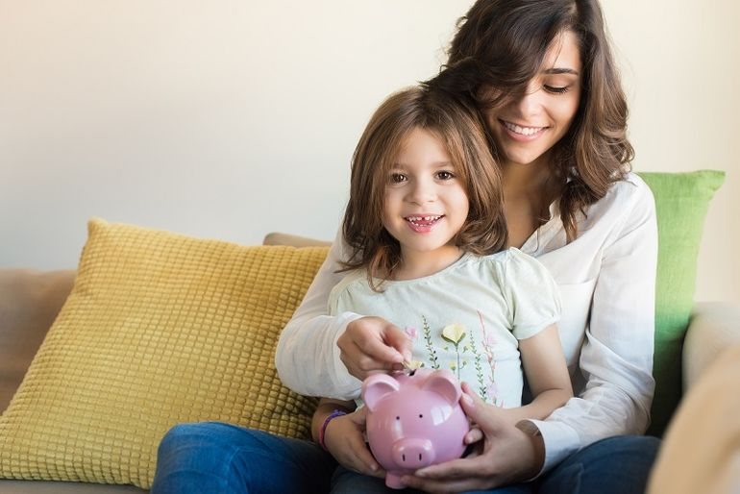
- Грамотно реагируй на финансовые просьбы
Если на каждую финансовую просьбу ребенка ты отвечаешь раздраженно и утверждаешь, что на это сейчас нет денег или это слишком дорого, то у малыша сформируется мнение: иметь желания нехорошо, а деньги — самая большая ценность. На просьбу ребенка что-то купить отвечай согласием — маленькому человеку важно знать и понимать, что его потребности учитывают. Объясни, что расходы на игрушку в этом месяце, к сожалению, не внесли в бюджет. Помоги ребенку найти альтернативу, которая поможет воплотить мечту: попросить желаемое в подарок у Санты, откладывать карманные деньги или найти похожую игрушку, но дешевле. Ребенок должен понять, почему предмет вожделения нельзя купить сию минуту и какие есть альтернативы.
- Делай осознанные покупки
Отправляясь за покупками с ребенком, объясняй малышу, почему ты берешь именно такое количество товаров, почему из трех видов молока выбираешь одно, обсуждай с ребенком качество и стоимость приобретенных продуктов, необходимость их покупки. А еще старайся расплачиваться на кассе наличными — так ребенку будет понятнее, что деньгам свойственно заканчиваться, а значит их нужно снова заработать
.
- Выделяй карманные деньги каждую неделю
Первые карманные деньги могут появиться в копилке ребенка уже в 6–7 лет. Важно, чтобы эта сумма была пусть и незначительной, но выдавалась регулярно или просто так, или за какие-то дела, которые не входят в ежедневные обязанности чада.

Когда финансы выдаются хаотично или родители могут забрать их в любой момент, дети не смогут понять, как распоряжаться деньгами, не научатся финансовой стратегии. Со временем ребенок научится распоряжаться личными средствами, считать сдачу в магазине, копить на желанную игрушку — поймет, что деньги исчезают и нужно относиться к ним бережно.
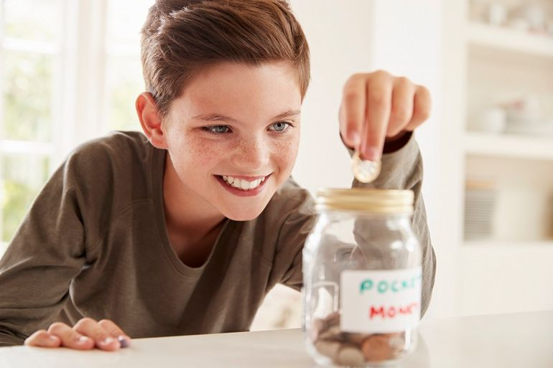

- Объясняй, играючи
Попытайся ознакомить ребенка с миром денег с помощью занимательных игр. Поиграйте в «Монополию» или другие игры, где вам нужно будет заработать деньги и выбрать, как распорядиться ими. В «Купи сам», например, родители дают ребенку возможность сделать покупки самостоятельно: отправить его в магазин с небольшим списком продуктов, а самим подождать возле кассы. Придумайте общие игры, которые помогут развить финансовые навыки ребенка.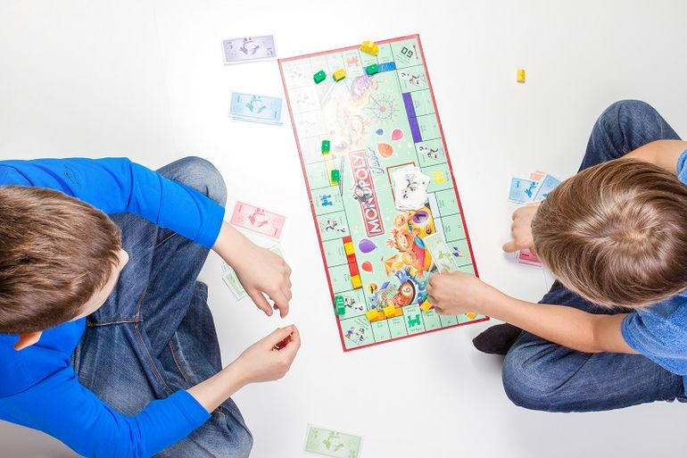
- Учи помогать другим
Традиция благотворительности — прекрасная традиция! Чтобы научить маленького человека сочувствовать и помогать другим людям, можешь отправиться с ним в детский дом, дом престарелых или вместе передать вещи нуждающейся семье (одежду, деньги, вещи, которые ребенок сделает своими руками). Малыш будет рад, что в этом есть его заслуга, и начнет относиться к деньгам по-другому.
.
- Помоги заработать первые деньги
Чем старше ребенок, тем больше у него потребностей. Конечно, родители не обязаны реализовывать все прихоти чада, да и ребенку не все желания идут на пользу. Лучшее, что ты можешь сделать, — поддержать желание ребенка самостоятельно зарабатывать первые деньги. Лёгкая работа на несколько часов в день научит ребенка ценить заработанные деньги, осознанно относиться к их трате, соизмерять желания и возможности, а главное — добиваться поставленных целей. 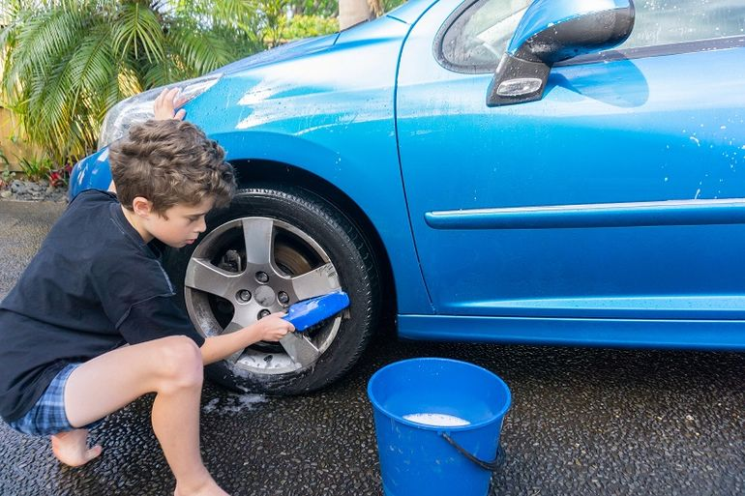

Дети чертовски сообразительны: они молниеносно усваивают главное свойство денег — с ними можно стать владельцем многих желанных вещей. Своевременное и грамотное финансовое воспитание избавит измученных родителей от постоянного выпрашивания игрушек и конфет, а детей научит здоровому отношению к деньгам, поможет быстрее встать на ноги и обрести материальную независимость.
С сайта https://cemicvet.mediasole.ru/7_urokov_finansovoy_gramotnosti_dlya_roditeley_malenkih_vymogateley

